规格要求：
1、尺寸：560W*690D*980H 2、脚架：扶手站脚3MM厚冷扎钢配有可调节脚垫（可移动）,扶手盖下铁板2MM厚压边。 3、座垫：密度50kg/m3聚氨酯高回弹定型海绵，加高效阻燃元素，座垫外壳采用PP塑料经模具注塑成型，抗冲击、防老化、结实耐用，附有吸音孔，具良好吸音效果。 4、靠背：背软包为密度45kg/m3聚氨酯高回弹定型海绵，冷固发泡一体成型，加高效阻燃元素，造型符合人体结构学。靠背外壳PP塑料经模具注塑成型，抗冲击、防老化、结实耐用。 5、扶手：进口榉木（经脱水处理），写字板采用隐藏式红榉木层压写字板。 6、面料：台湾颐达牌面料，并做阻燃、防静电等处理，手感、坐感舒适，使用长时间无皱褶，无断裂、不起球、不褪色。 7.钢件部分均采用上海“宝钢”优质钢材，采用3MM冷轧钢板，经模压、焊接而成，表面经磷化防锈处理后用黑色亚光（亮光）静电粉末喷涂。

样式参考：
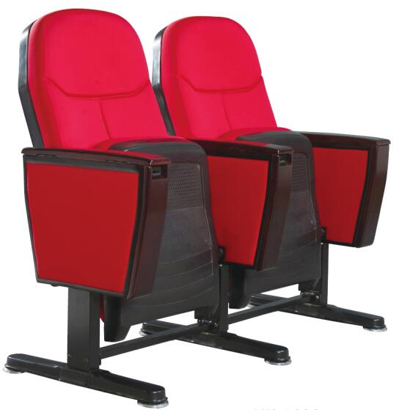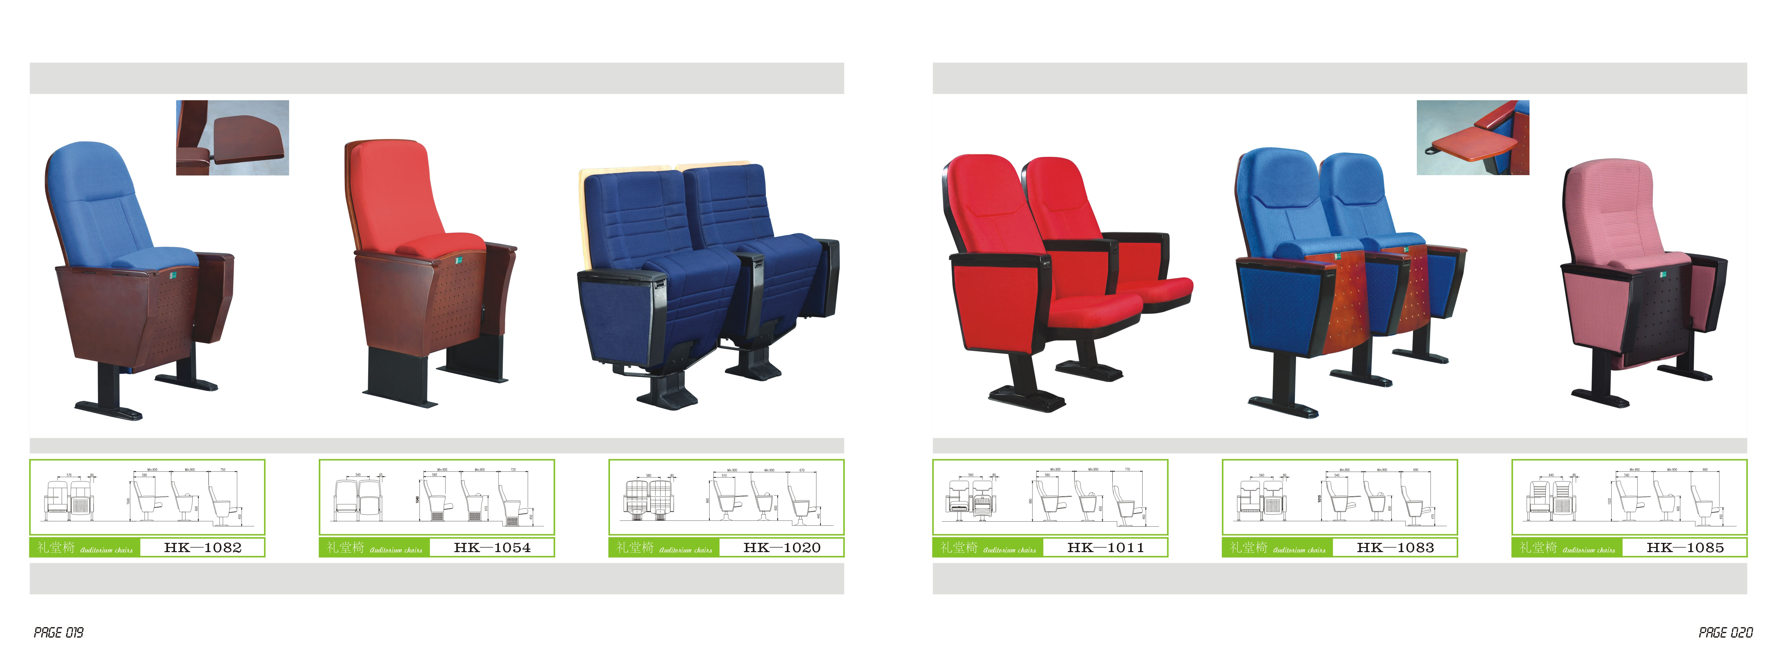

报价方式：
需于截止日期递交相关文件至采购部，相关证件包含但不仅限于（所有证件均需加盖企业红章 ）：
- 报价单：加盖单位公章后密封（报价需包含运输、安装、调试、售后服务、质保和税费等全部费用），注明产品规格型号、价格、及相关内容；
- 企业组织机构代码、税务登记证、营业执照复印件；
- 产品参数和介绍。

